Leitungen

Beispiel 1:
Ein Oszilloskop wird an folgende Schaltung zum Messen der Kollektorspannung angeschlossen. Das Oszilloskop hat am Eingang eine Kapazität von 15pF der ohmsche Widerstand des Oszilloskops kann vernachlässigt werden.
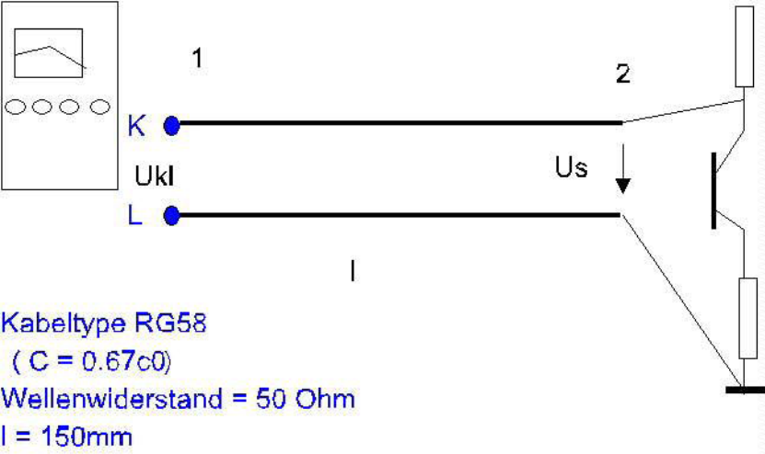
Parameter | Wert | Beschreibung
c (Ausbreitungsgeschwindigkeit auf der Leitung) | 0.67* C₀ | C₀ = 3*10⁸ m/s
Zw | 50 Ohm | Wellenwiderstand der Leitung
l | 150mm | Länge der Leitung

Bei welcher Betriebsfrequenz entsteht ein Kurzschluss an den Klemmen 2 ? (5P)
Hinweis: Rechne mit tan(x) = x.

Beispiel 2: Leitung als Resonator
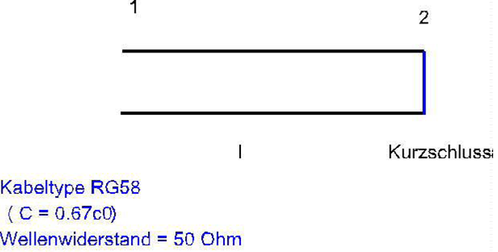

Bestimme 3 Serien und 3 Parallelresonanzen der Leitung. (5P)

